• Ćwiczenia w czytaniu. DLA CHĘTNYCH
Obejrzyj obrazki. Nazwij zwierzęta i rośliny przedstawione na obrazkach. Dobierz do nich wyrazy – ich nazwy. Naklej wyrazy z pasującymi do nich obrazkami na kartce.
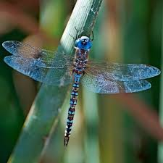

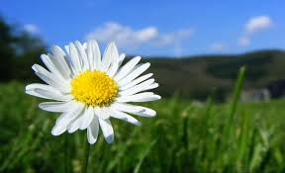
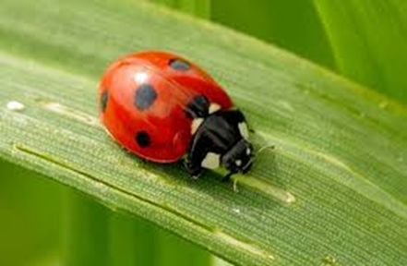

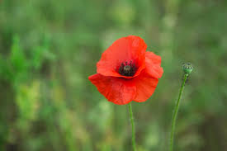

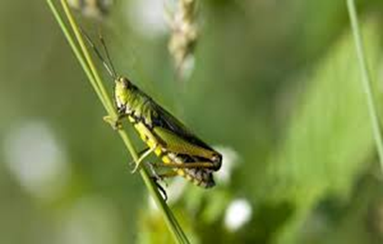

biedronka
konik polny ważka
stokrotka
mak

